LAPORAN TUGAS PRAKTIKUM

ALGORITMA PEMOGRAMAN

DOSEN PENGAMPU:
DR. Wahyudi, S.T, M,T
ASISTEN LAB:
Jovantri Immanuel Gulo
DISUSUN OLEH:
Annafi Al Ghifari

FAKULTAS TEKNOLOGI
INFORMASI DEPARTEMEN
INFORMATIKA
UNIVERSITAS ANDALAS
2025

BAB I
PENDAHULUAN
  - Latar Belakang
Dalam dunia pemrograman, pengulangan atau looping merupakan salah satu konsep dasar yang sangat penting karena memungkinkan suatu perintah dijalankan berulang kali tanpa harus menulis kode yang sama berulang-ulang. Program Permainan Lempar Dadu dibuat sebagai latihan penerapan kedua konsep tersebut. Program ini menggunakan perulangan do-while agar permainan dapat dijalankan berulang kali, serta percabangan if-else untuk menentukan apakah tebakan pengguna benar atau salah. Selain itu, penggunaan kelas Random juga memperkenalkan konsep random number generator yang banyak digunakan dalam berbagai aplikasi permainan dan simulasi.
  - Tujuan
Tujuan dari praktikum ini antara lain:
    - Memahami konsep perulangan (do-while) dalam bahasa java.
    - Menggunakan kelas Random untuk menghasilkan nilai acak.
    - Melatih kemampuan logika pemograman melalui pembuatan program permainan sederhana.

  - Manfaat

Manfaat yang dapat diperoleh dari tugas ini meliputi:
- Mahasiswa dapat memahami dan mengimplementasikan perulangan dan percabangan dalam pemograman java.
- Melatih kemampuan berfikir logis dan sistematis dalam menyelesaikan permasalahan
- Memberikan pengalaman dalam membuat program interaktif berbasis input pengguna.

BAB II
PEMBAHASAN

  - Deskripsi Program
Program TugasPekan6 merupakan program Java yang menggunakan perulangan do-while untuk membuat permainan sederhana berupa tebakan hasil penjumlahan dua dadu. Program ini memanfaatkan kelas Random untuk menghasilkan angka acak dari 1 sampai 6 pada masing-masing dadu, kemudian menjumlahkannya sebagai hasil lemparan.
Program akan meminta pengguna menebak hasil tersebut dan memberikan umpan balik berupa pesan “Tebakan Anda Benar” atau “Tebakan Anda Salah”. Jika tebakan salah, pengguna diberi pilihan untuk mengulang permainan atau berhenti. Proses ini diatur menggunakan perulangan do-while agar permainan dapat terus berjalan selama pengguna memilih untuk melanjutkan.
  - Flowchart Dan Pseudocode

Flowchart
Pseudocode
Judul : Jasa pengeriman paket menggunakan switchcase
Deklarasi :
dadu1, dadu2, hasil, tebakan, percobaan : integer
menang : boolean
ulang : string
input : Scanner
rand : Random

Bahasa Natural
MULAI
CETAK "=== Permainan Lempar Dadu ==="
percobaan ← 0
menang ← false
ULANGI
dadu1 ← random(1..6)
dadu2 ← random(1..6)
hasil ← dadu1 + dadu2
CETAK dadu1, " + ", dadu2, " = ?"
CETAK "Tebak hasil penjumlahan dua dadu: "
BACA tebakan
percobaan ← percobaan + 1
JIKA (tebakan == hasil) MAKA
CETAK "Tebakan Anda Benar!"
CETAK "Anda menang setelah", percobaan, "percobaan!"
menang ← true
KELUAR DARI LOOP
SELAIN ITU
CETAK "Tebakan Anda Salah"
CETAK "Apakah mau lempar dadu lagi (ya/tidak)?"
BACA ulang
JIKA (ulang != "ya") MAKA

  - Code
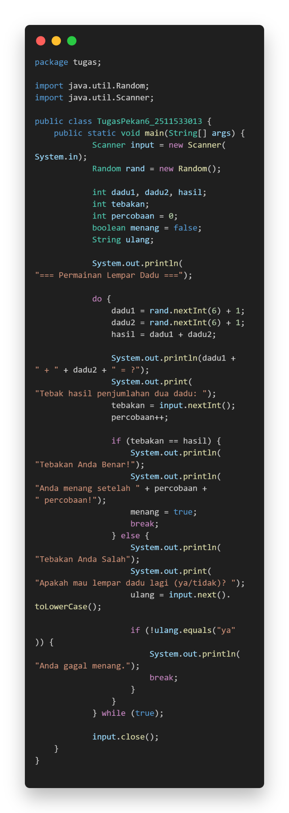
Output :
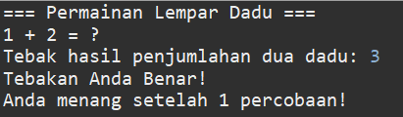

  - Analisis
Analisis Hasil dan Teori:
Program TugasPekan6 menunjukkan penerapan perulangan bersyarat (do-while loop) dan percabangan (if-else) untuk membuat permainan interaktif berupa tebakan hasil penjumlahan dua dadu. Program ini menggunakan logika dasar kontrol alur dan pengacakan angka untuk menghasilkan hasil permainan yang berbeda setiap kali dijalankan.
Setiap bagian dari program memiliki fungsi spesifik:

Perulangan utama (do-while)

Digunakan untuk mengulangi proses permainan secara terus-menerus sampai pemain menebak hasil dengan benar atau memilih untuk berhenti bermain. Struktur do-while memastikan program selalu menjalankan satu putaran permainan sebelum memeriksa kondisi berhenti.

Percabangan if-else

Berfungsi untuk menentukan hasil permainan berdasarkan tebakan pengguna. Jika nilai tebakan sama dengan hasil penjumlahan dua dadu, maka program menampilkan pesan bahwa pemain menang. Sebaliknya, jika tebakan salah, program memberikan pilihan kepada pemain apakah ingin mengulang permainan atau berhenti.

Fungsi acak (Random)

Kelas Random digunakan untuk menghasilkan nilai acak antara 1 sampai 6 pada kedua dadu (dadu1 dan dadu2). Nilai ini kemudian dijumlahkan untuk menentukan hasil sebenarnya dari lemparan dadu.

Input pengguna (Scanner)

Digunakan untuk membaca tebakan pemain dan keputusan apakah permainan ingin dilanjutkan atau tidak. Hal ini memungkinkan interaksi langsung antara program dan pengguna.

Variabel kontrol permainan

Beberapa variabel digunakan untuk mencatat kondisi permainan:

- tebakan menyimpan nilai tebakan pemain.
- hasil menyimpan penjumlahan dua dadu.
- percobaan menghitung jumlah kesempatan pemain menebak.
- ulang menyimpan pilihan pemain untuk mengulang permainan atau berhenti.
Program ini secara keseluruhan menunjukkan bagaimana kombinasi perulangan, percabangan, dan fungsi acak dapat digunakan untuk membangun aplikasi permainan sederhana namun interaktif.

BAB III
KESIMPULAN

  - Kesimpulan
Dari hasil praktikum yang telah dilakukan, dapat disimpulkan bahwa program Permainan Lempar Dadu berhasil menunjukkan penerapan konsep perulangan do-while dan percabangan if-else secara efektif.
Program mampu melakukan proses permainan berulang hingga pengguna menebak dengan benar atau memilih untuk berhenti.
Selain itu, penggunaan kelas Random menjadikan hasil permainan tidak dapat diprediksi, sehingga menambah aspek interaktif dan realistis. Dengan demikian, praktikum ini berhasil memperkuat pemahaman tentang logika kontrol alur dalam pemrograman Java.

